Fais Couler la Rivière
Pre-braille | Orientation
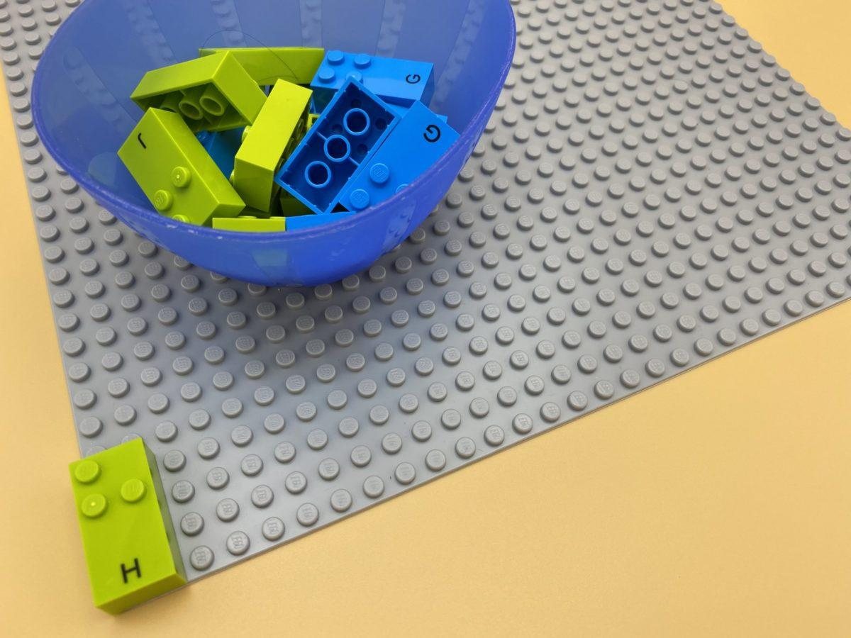 | 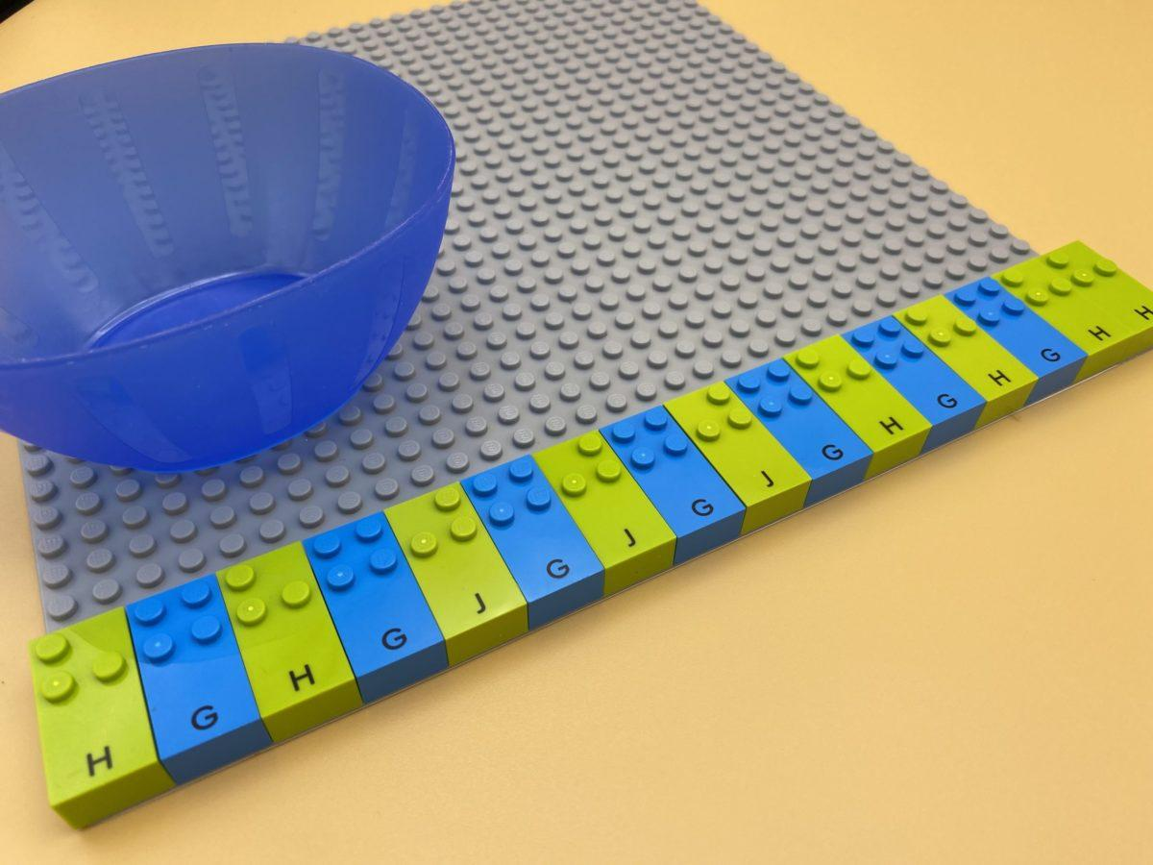

Explorer les propriétés tactiles d'une brique pour l'orienter. Planifier l'alignement et assembler les briques pour créer une rivière qui coule.

10 min 1 participant(s)

Jouons !
- Explore la plaque pour trouver la source de la rivière de briques braille.
- Ajoute d’autres briques pour que la rivière coule doucement le long du fond de la plaque : les espaces plats au bas des briques sont l’eau.
- Fais couler la rivière aussi loin que possible.
- Parcours l’eau avec ton doigt depuis la source pour s’assurer que la rivière est lisse et calme.

Préparation
- 1 plaque
- 16 briques lettre, un mélange de “H”, “G” et “J”.
- 1 bol
Placer une brique en position de lecture, dans le coin inférieur gauche de la plaque.

Pour bien réussir
- Encourager et démontrer l’exploration tactile de la brique. Identifier l’espace plat comme étant le bas de la brique et expliquer l’orientation de la brique en braille : espace en bas, picots en haut !
- Demander : « Où coule la rivière ? », « Que pourraient être les picots au-dessus de l’eau ? »

Variations possibles
- Modifier le nombre de briques de départ.
- Choisir d’autres lettres : les briques avec le point 3 et le point 6 changent la largeur de la rivière ; les briques « C » et « A » créent une rivière avec plus d’eau.
- Faire plusieurs rivières.

Les enfants vont développer ces compétences holistiques

Cognitif
- Apprendre à suivre avec les doigts : une ligne de points de gauche à droite

Créatif
- Reproduire, assembler, organiser, relier des modèles graphiques et en créer de nouveaux

Physique
- Explorer et enquêter pour obtenir des informations sur les propriétés tactiles d’un objet

Emotionnel
- Maîtriser les capacités motrices et l’engagement émotionnel pour réussir des actions simples

Social
- Planifier et réaliser des activités routinières ou non routinières nécessitant plusieurs étapes

Le saviez-vous ?
- Les compétences spatiales permettent d’imaginer des objets dans son esprit, de les faire tourner ou de les manipuler et de les faire circuler.
- Les Objectifs de Développement Durable des Nations Unies (ODD) reflètent le consensus croissant parmi les experts en éducation sur la nécessité d’un enseignement de haute qualité en favorisant le développement holistique de l’élève.

